Sommer 2012

Elsass-Alpen-Dordogne-Atlantik-LaRochelle-Loire-Mosel
vom 23.08. bis 16.09.

Dieses Jahr steht unter dem ungewollten Motto: EINMAL QUER DURCH BITTE!!!!

23.08. Donnerstag
Trotz ausgiebigster Planung erscheinen wir erst um 12.35 statt der geplanten 12.20 Uhr bei unseren Freunden in Rennerod. Die Laune ist trotzdem gut, denn wir haben nur 400 km für heute vor uns und deswegen vermutlich auch noch etwas von unserem ersten Urlaubstag. Die Fahrt verläuft gut! Um 17.00 Uhr treffen wir in Ungersheim ein. Prima Wetter und auch relativ wenige Womos. Wir sind froh, es für heute gepackt zu haben und richten uns gemütlich ein. Wir sitzen schön zusammen und grillen noch. Gegen 22.00 Uhr treibt uns ein Gewitter in die Womos. Es reicht aber auch für heute...
24.08. Freitag
Die Nacht war zwar recht unruhig, aber sehr gemütlich. Es hat die ganze Nacht gewittert und geregnet, trotzdem sieht der Morgen gar nicht sooo schlecht aus! Die Jungens besorgen leckeres Baguette und wir frühstücken das erste Mal für diesen Urlaub französisches Baguette auf französischem Boden!! Nach dem Frühstück wollen wir aber los. Weitere 400 km liegen vor uns. Unser Ziel: Annecy! Vorher müssen wir aber noch tanken und weil die Tankstelle zuuuuufällig an einen Supermarkt angeschlossen ist, stürmen Sabine und ich denselbigen. Sabine sucht noch Klebehaken für ins Bad und ich mein geliebtes Himbeerbier. Wir werden beide fündig! Dann starten wir aber wirklich Richtung Annecy. Wir fahren mautfrei und deswegen zieht es sich ziemlich. Ca. 100 km vor unserem Ziel machen wir eine Gassipause. Jürgens Tom, irgendwie typisch, führt uns "Schleichwege" zum Stellplatz. Der Weg, Straße kann man das nicht nennen, ist schmal und eigentlich Womo-untauglich. Die Anwohner schauen uns verwundert an, während die Männer mit Schweißperlen auf der Stirn durch die engen Gassen steuern. Es geht nochmal alles gut und diese Episode wird in unserer "Abenteuerrubirk" abgeheftet. Der Stellplatz in Annecy ist proppenvoll! Wir müssen vorsichtig zurückzirkeln. Ca. 15 km weiter in Lathuile finden wir einen tollen Platz auf einem kleinen Bauernhof. Prima! Im Grünen mit Blick auf die Berge ringsum!! Hier bleiben wir. Es ist bereits 19.00 Uhr aber zum Grillen reicht es noch! Dadenach verziehen wir uns aber in die Womos und ins Bett.
Stellplatz

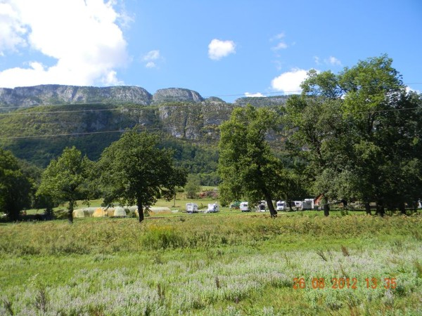
25.08. Samstag
Die Nacht war herrlich ruhig! Wir stehen erholt auf . Bei den Vorbereitungen zum Gassigehen verdreht sich Jockel bös den Rücken. Er beißt die Zähne zusammen und geht trotzdem mit der Paula. Ich drehe später mit Aaron meine Runde. Nach dem Frühstück im Freien mit Panoramablick wollen wir mit den Radels nach Annecy fahren. Laut Jürgen ca. 12 km-ich hätte ja eigentlich der Erfahrung nach stutzig werden müssen bei der Angabe, werd ich aber nicht. Wir schwingen uns also auf die Räder. Bis Annecy sind es 17 km, die wir hin und natürlich auch wieder zurück müssen. Da ich dieses Jahr kaum gefahren bin, leide ich mal wieder schrecklich ;-) Der Hintern tut weh, das rechte Knie schmerzt und Kondition ist eh keine vorhanden. Annecy ist trotzdem wunderschön! In den Gassen ist heute Flohmarkt bzw Antiquitätenmarkt. Schön! Ich esse leckeres Eis-Ananas und Pampelmousse. Wir trinken noch was in einer kleinen Bar und danach gehts ab nach Lathuile. Der Rest des Nachmittags bzw Abends verbringen wir draußen, gegen 17.30 treibt uns jedoch ein Gewitter nach drinnen. Die Nacht wird kühl und ruhig!
Annecy, der erste Eindruck

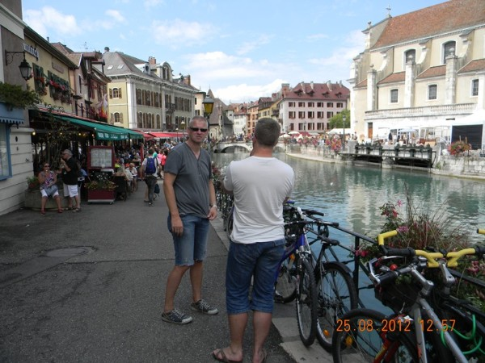
Nette Gassen, buntes Treiben

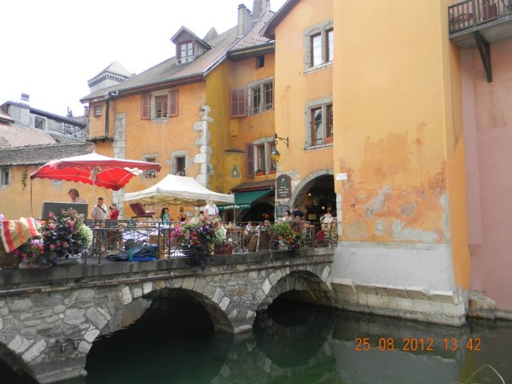
Antiquitätenmarkt

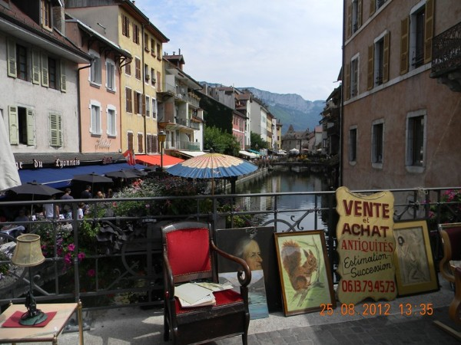
Schöne Aussichten

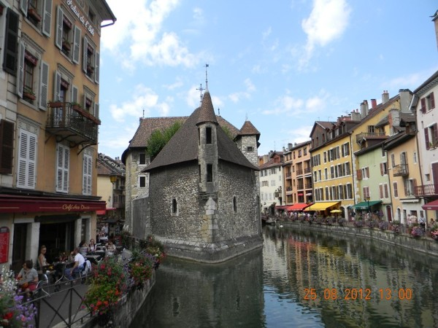
Lac d ´Annecy

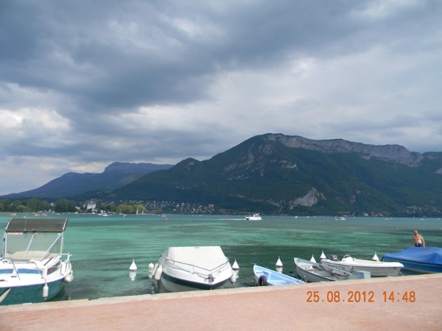
26.08. Sonntag
So, jetzt haben wir den Salat!! Jockel kommt vor Schmerzen kaum aus dem Alkoven! Ich muss helfen beim Anziehen usw. es hilft nix-da muss eine Tramadol herbei! Jockel nimmt die Tablette und versucht (!) sich irgendwo still hinzubegeben und zu warten bis der Schmerz nachlässt :-(. ich bewege die Hunde und Jürgen bringt uns netterweise Baguette und Croissants mit. Jockel quält sich aus dem Womo zum Frühstück. danach muss er sich bewegen! Wir gehen "Gänsefüßchen" ein paar hundert Meter. Gesessen wird bis zum frühen Nachmittag nicht mehr. Am Nachmittag gehen wir per pedes zum Lac d ´Annecy. Sabine und ich gehen schwimmen, bei wunderbarer Bergkulisse. Traumhaft! Die Jungs warten im Bistro auf uns. Vielmehr gibt es heute aber nicht, wir laufen zurück zu den Womos wo der Tag wie immer ausklingt. Jockel wirft sich am Abend noch seine LMAA-Tablette ( in seltenen Fällen nötig...) ein und quält sich in den Alkoven.
Lac

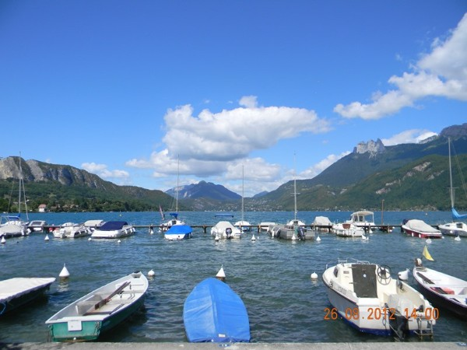
Die Männer bestaunen einen Concorde Liner, der einen super Platz direkt am See hat

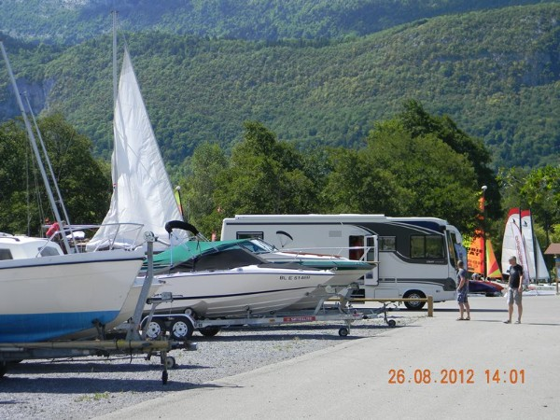
Stellplatz am Abend

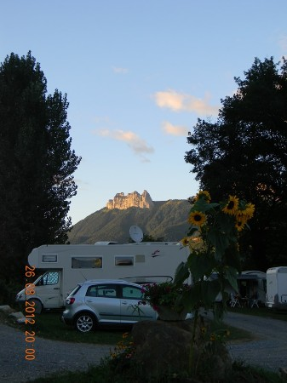
Traumhaft

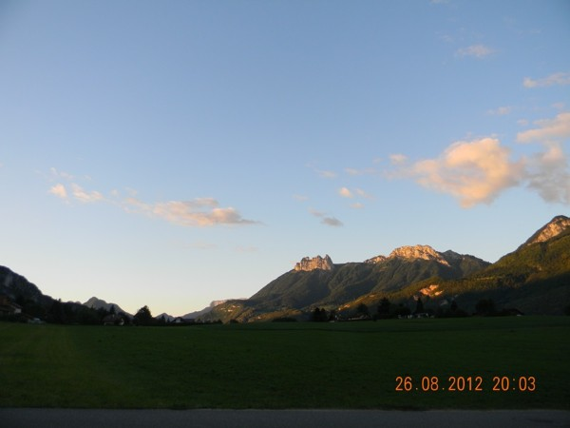
27.08. Montag
Nach der Hammer-Tablette von gestern abend hat Jockel Pudding in den Beinen und ein bißchen Maggi im Kopf, dafür geht es aber seinem Rücken deutlich besser! Wir lassen es langsam angehen damit Jockel auch wieder komplett fahrtüchtig ist, wenn es auf die Bahn geht. Weit wollen wir heute sowieso nicht. Eine neue Batterie für Jürgen muss herbei und die Gorges du Fier soll besichtigt werden. Nach dem Frühstück räumen wir zusammen, Jürgen hilft dem angeschlagenen Jockel beim Verstauen der Räder.
Man siehts-es tut noch weh...

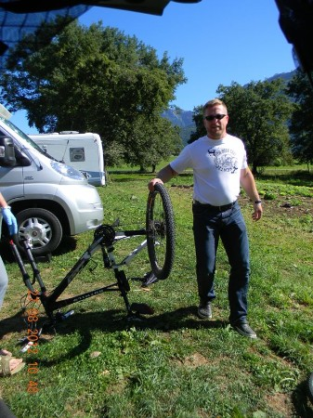
Jürgen hilft-echter Kumpel eben

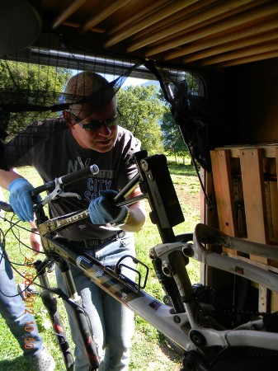
Im LeClerc in Annecy werden eine Batterie und ein paar Lebensmittel erstanden, der Tank gefüllt und dann geht es noch ein paar km weiter bis zur Schlucht. Genaugenommen ist es im Vergleich zum letzten Jahr (Gorges de la Garanca) eigentlich ein "Schlüchtlein". Nach ca. 1 Stunden gemütlichen Wandelns sind wir durch.

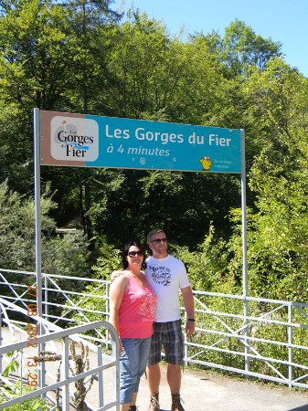
Da wollen wir lang

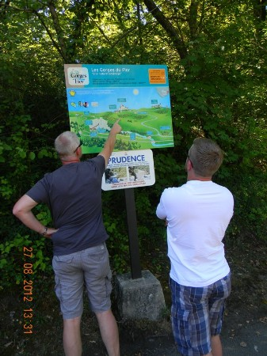
Schon recht schluchtig..

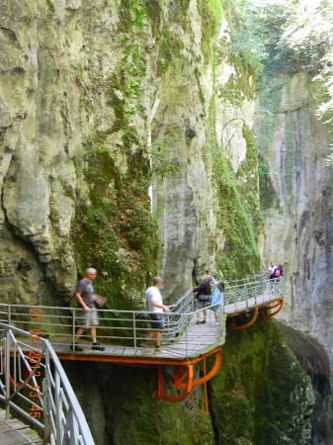
Wer sieht "das Gesicht" ?

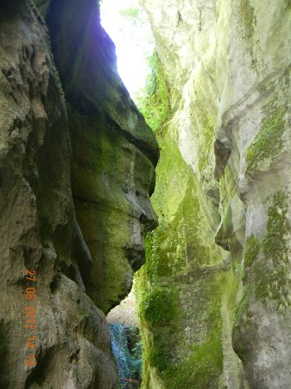
In der Snackbar nehmen wir noch einen Croq Monsieur und eine Cola zu uns. Jockels Monsieur ist in der Mitte leider noch gefroren, er bekommt ihn nochmal aufgewärmt....es geht eben nix über Le Barracuda in Lacanau!!!! Wir fahren ca. 20 km bis Thones. Dort beziehen wir einen schönen Platz am Ortsrand mit Blick auf die Berge! Jürgen baut mit Hilfe von Sabine und ein bisschen von Jockel seine neue Batterie ein, gar keine so leichtes Unterfangen, da die Batterie unter dem Fahrersitz montiert ist. Aber es klappt alles! Der Abend wird ruhig-die Nacht auch!
Stellplatz Thones

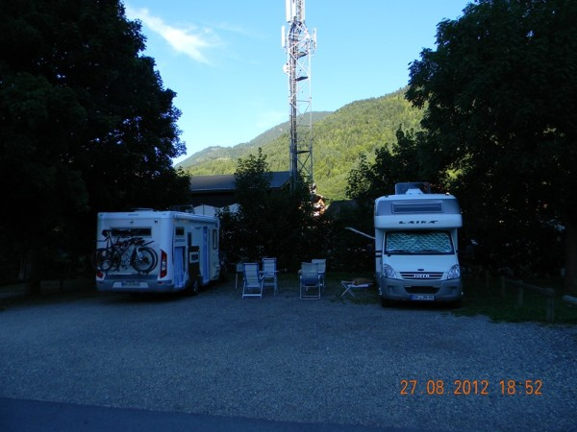
Die dazugehörige Aussicht!

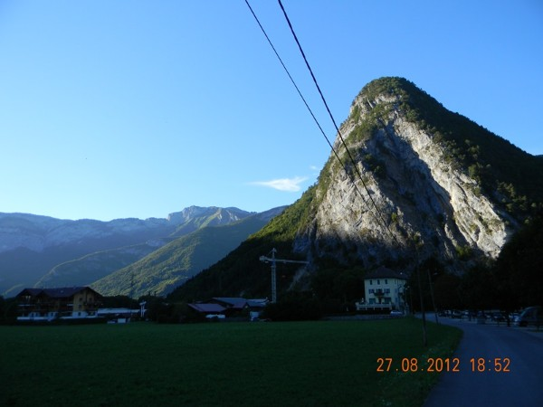
28.08. Dienstag
Heute wollen wir endlich in die "richtigen" Berge-Chamonix ist unser Tagesziel. Der Mont Blanc muss unbedingt gesichtet werden. Von unten natürlich...Jürgen hat in Erfahrung gebracht, das man dort auf den Aiguille du Midi bis auf 3.800 m gondeln kann für 45 EUR/Person. Das steht morgen auf dem Programm. Unser Stellplatz liegt ca. 10 km hinter Chamonix in Argentière-direkt an der dortigen Gondel-Abflug-Station. Hier ist es nett-schön im Grünen! Wir bleiben!
Stellplatz im Grünen

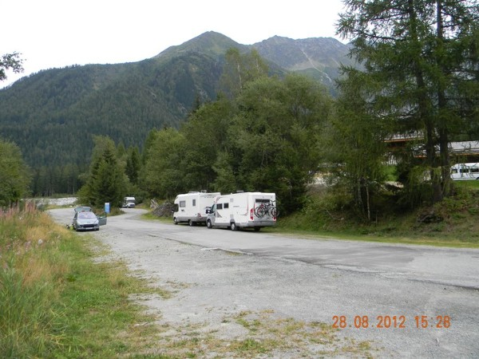
Ich besorge eine Karte am Ticketschalter-genaugenommen gibt mir die nette Ticketverkäuferin die Karte mit den Worten: You want a map? Während ich noch überlege was das für ein seltsames Französisch ist, weil mein Hirn voll auf Frankreich programmiert ist, falte ich den Flyer auf und sehe, das es sich um eine Karte handelt-die nette Dame hatte also Englisch gesprochen. Mein Gehirnwindungen hatten ganz schön Arbeit ;-) Wir setzen uns auf einen Snack und ein Getränk in die Brasserie direkt neben der Gondel. Mit dem Oberkellner kommen wir schnell ins Gespräch. Er empfiehlt uns ein Croûtes, in Weisswein getauchtes Weissbrot mit Käse, Käse, Käse, Käse und Schinken und Tomate überbacken-ach ja- und Käse wäre noch dabei....Als wir ihm erzählen, dass wir morgen nach Chamonix zum Gondeln wollen, empfiehlt er uns, lieber hier zu bleiben. Kostet fast die Hälfte ( 27,40EUR/Person), 360° Blick auf 3.300 m und schöne Wandermöglichkeiten von der Mittelstation zur Gletscherzunge. Wir bedanken uns für den Tip, bezahlen und gehen noch das Örtchen besichtigen. Jockel ersteht Schnürsenkel pour Mountainshoes, die Sabine ihm quasi besorgt. Die vom Oberkellner empfohlene Bäckerei wird gesucht und ausprobiert. Dann ist der Tag auch schon wieder rum. Wir sitzen noch draußen und quatschen und rätseln, ob wir den Mont-Blanc vom Stellplatz aus sehen können oder nicht. Naja, morgen werden wir es wissen!
29.08. Mittwoch
Der Tag beginnt recht vielversprechend und wir freuen uns, das es nach dem Frühstück endlich losgeht. Gut ausgerüstet mit dicken Jacken, Wanderschuhen, Sonnenbrillen, Fernglas, Fotoapparat und Wasser fahren wir in 2 Fahretappen auf 3.300 m.
Gondel-Abflug

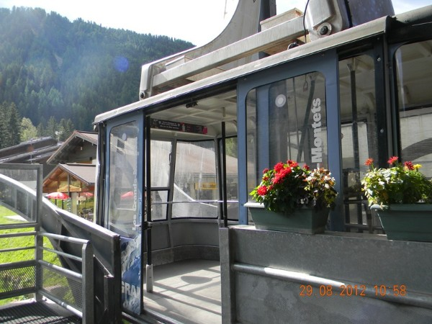
Hoch hinauf geht es!

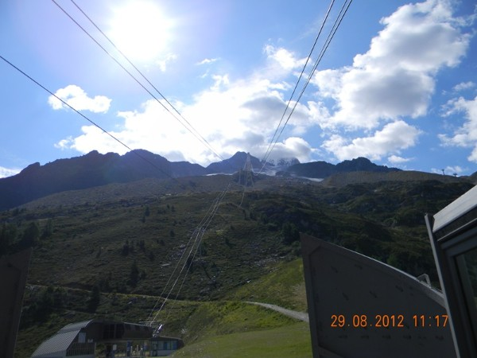
Die Aussicht ist herrlich! Meine Befürchtungen, dass mir eventuell oberhalb von 3.000m schlecht werden könnte ( vor Jahren ist mir das mal passiert) bewahrheiten sich glücklicherweise nicht. Wir betrachten die Bergwelt im Drei-Länder-Eck und machen viele Fotos.
Oben angekommen

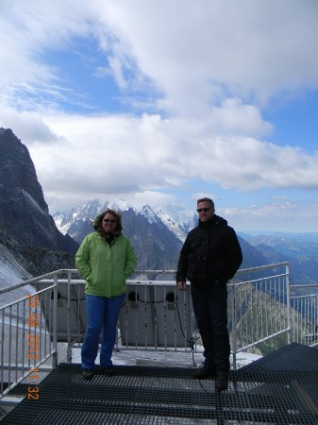
Echte Berge

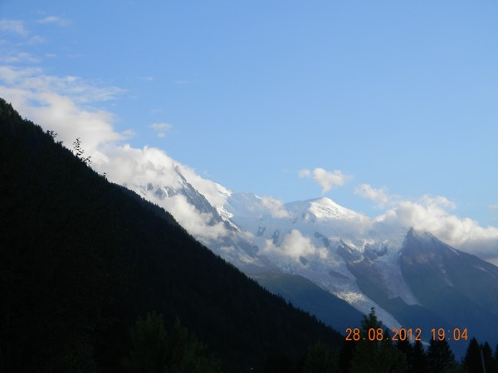

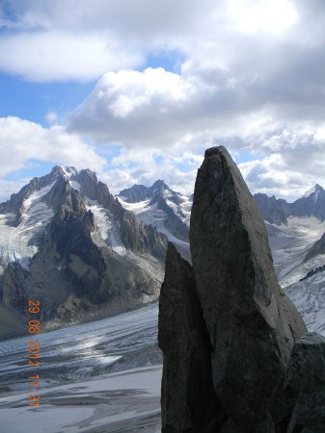

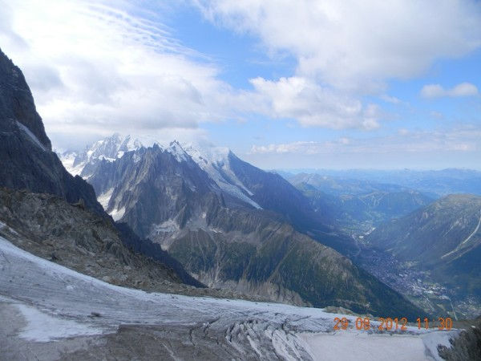
Leider zeigt sich der Mont-Blanc, den wir im Übrigen vom Stellplatz aus NICHT sehen können, nicht. Trotz genauester Beobachtung des Wolkenzugs können wir keinen Blick auf den Gipfel erhaschen.
Theoretisch wäre er da-also so ungefähr....

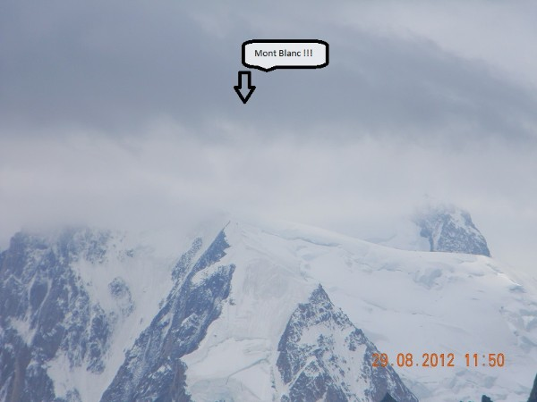
Schade :-(
Zum Vergleich die Tafel

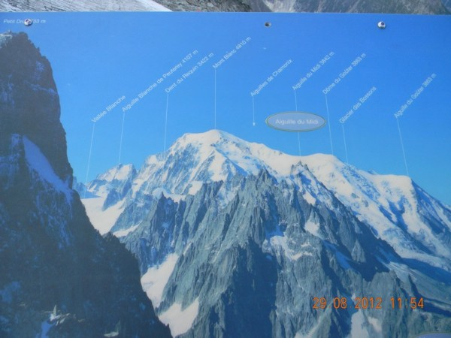
Wir spazieren im Eis herum, machen nochmal viele Fotos
Eisfeld

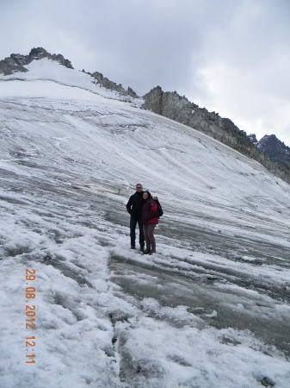
Dann fahren wir zurück zur Mittelstation von wo aus wir zur Gletscherzunge wandern wollen. Die Jacken, für die wir auf 3.300 m bei 3° dankbar waren, sind auf 2.000 m bei Sonnenschein etwas zu warm und wir machen uns erstmal frei. Jockel ersteht noch ein paar Batterien für unseren Fotoapparat( auf dem Gipfel war plötzlich Ende :-( ) im Souvenirladen damit ich die süße Eselfamilie und Pferdefamilie fotografieren kann.

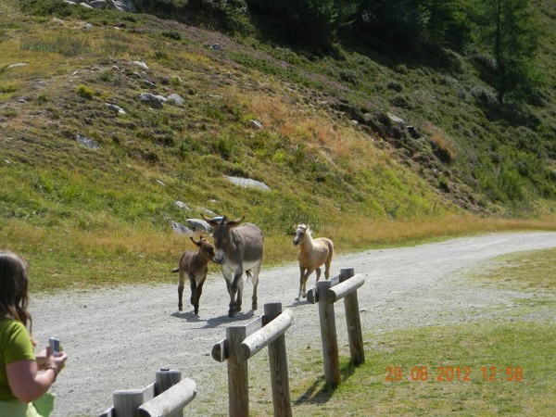
Zuckersüüüüüüüüß

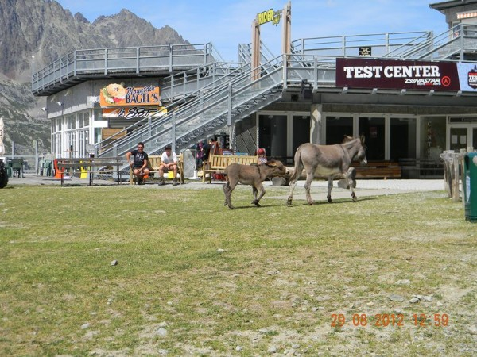
Dann geht die Wanderung endlich los, obwohl Sabine und ich noch ganz verzückt sind von den Tieren ;-) Ganz schön anstrengend für Westerwälder Hübbelbummler auf 2.000 bis 2.200 m zu wandern....Aber es macht richtig Spass, auch wenn das auf den Fotos nicht unbedingt so rüber kommt :-)

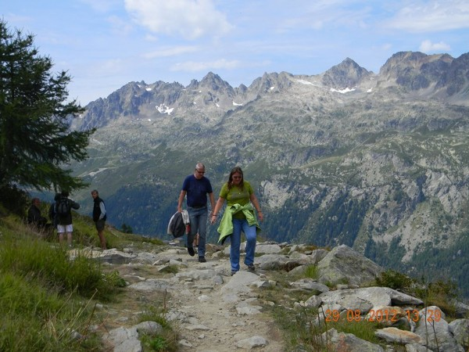
Das Wetter ist phantastisch und der Anblick des Gletschers entschädigt für die "Strapaze". Zum ersten Mal im Leben sehen wir eine Gletscherzunge. Nicht im TV sondern in Realita! Wir sind begeistert und machen eine Pause in der wir unverwandt auf das Eis starren...WUNDERSCHÖN

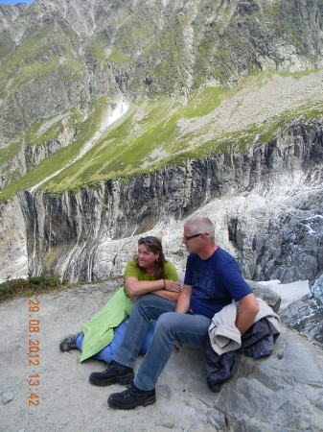

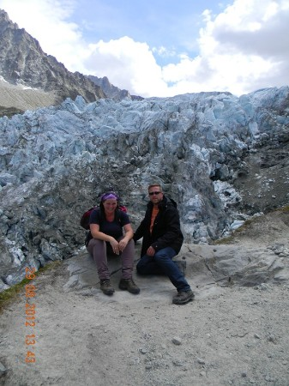

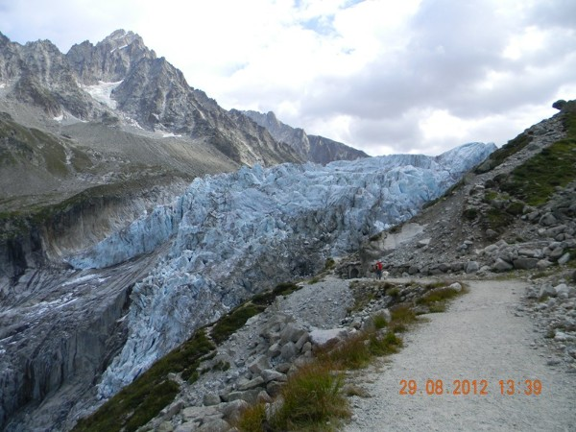

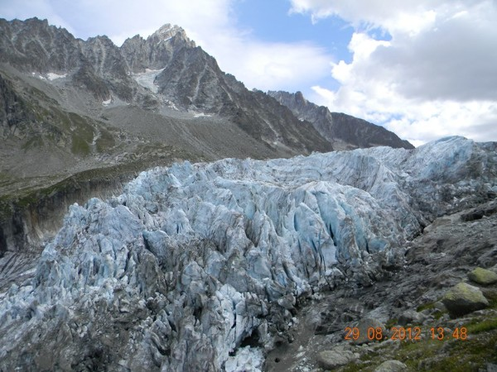
Dann beginnen wir mit dem Abstieg, dieser soll uns an einer Jausenstation vorbeiführen. Dort angekommen nehmen wir ein Kraft spendendes Getränk aus Hopfen und Malz zu uns, bewundern noch ein bisschen die Gletscherzunge.
Wandervögel

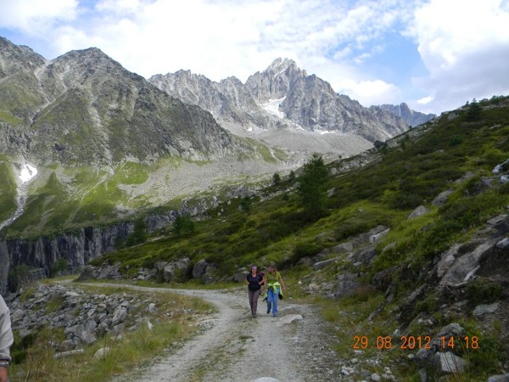
Die Jausenstation

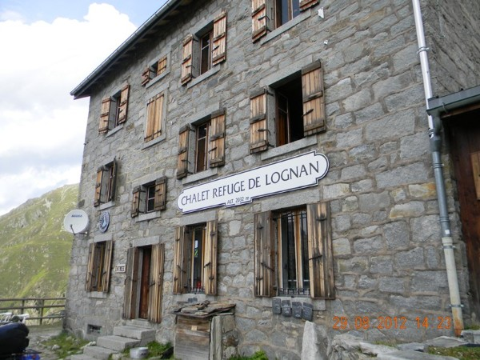
Pause mit Blick auf den Gletscher

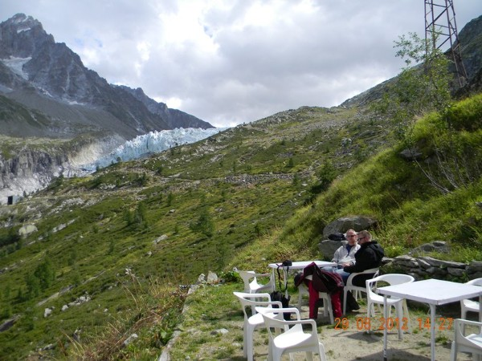
Wir steigen weiter ab Richtung Mittelstation

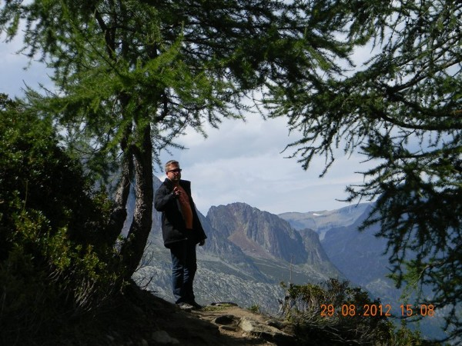
Dort werden nochmals Fotos von den niiiiieeeeeeedlichen Tierbabies gemacht

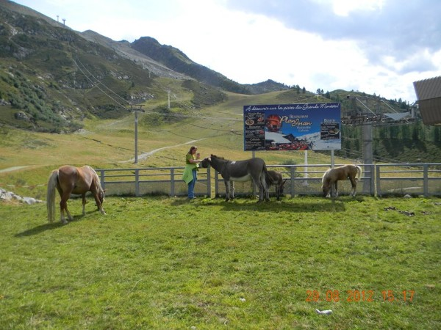
bevor wir endgültig vom Berg Abschied nehmen und nach unten gondeln. Dort trinken wir noch ein Bier bei "unserem" Oberkellner, der uns noch ein paar Tips für die Umgebung mitgibt. Dann treibt uns ein Gewitter in die Womos-gut abgepasst!!! Wir machen eine kleine Regenpause und grillen danach bevor uns ein weiteres Gewitter zum Essen und für den Rest des Abends nach drinnen scheucht.
30.08. Donnerstag
Das Wetter sieht bescheiden aus. Ein Blick auf wetter.com verheisst nichts Gutes. Regen und kalt die nächsten Tage. In Val d`Isère, wo wir auch noch hinwollen, sind SCHNEEschauer und 2° vorhergesagt. Nun ist guter Rat teuer! Was tun wir? Wir beratschlagen beim Frühstück. Und hier unterläuft uns ein folgenschwerer Fehler.....Mittelmeer fällt flach, da von dort das Wetter kommt. So entschliessen wir uns über die Dordogne an den Atlantik und von da an der Loire entlang zurück zu fahren...Dabei haben wir die vielen, vielen Kilometer nicht bedacht, die wir in den verbleibenden 2,5 Wochen fahren müssen. So entwickelt sich der Urlaub leider ganz anders als wir beabsichtigt hatten. Der Reisebericht wird viel kürzer ausfallen, da es leider kaum etwas Neues zu berichten gibt. Wir fahren also nach dem Frühstück los. Richtung Dordogne-Samstag wollen wir in Sarlat nochmals, wie 2008, den tollen Markt besichtigen! Wir legen bei schlechtem Wetter einen Zwischenstopp in Riom ein. Der Stellplatz liegt direkt an einem Kreisverkehr! Nicht ideal, aber lustig irgendwie. Ich bewundere eine kleine französische Bulldogge, die mit ihrem Herrchen Gassi geht. Mir entfleucht ein UIUIUIUIU! ( weil ich ja einen Faible habe für diese kleinen Gnome) Und das Herrchen strahlt über das ganze Gesicht! uiuiuiui ist anscheinend international....Weil das Wetter schlechter wird , bruzelt jeder was für sich.
Stellplatz

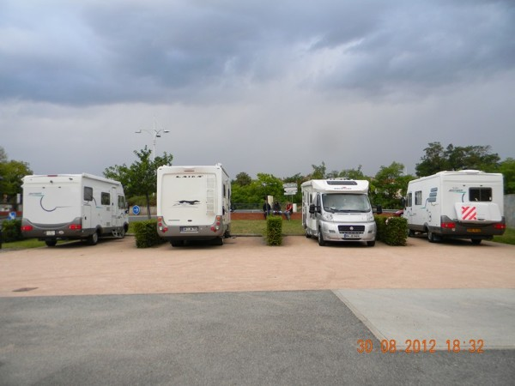
Laune ganz gut :-)

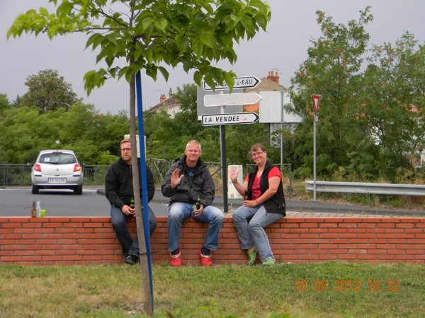
31.08. Freitag
Die Nacht war erstaunlich ruhig und nach dem Frühstück gehts auch direkt weiter. Am frühen Nachmittag treffen wir in Sarlat le Canéda ein, der Stellplatz ist voll. Toll! Wir fahren 20 km weiter nach St Cyprien wo wir auch bleiben. Stadtbesichtigung, Grillen, fertig! Morgen früh wollen wir dann wieder mit den Womos nach Sarlat fahren, um den Markt zu besuchen!
Stellplatz StCyprien

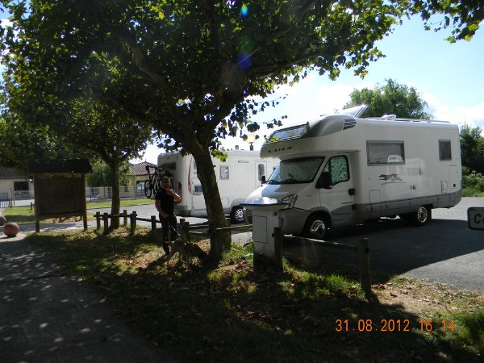
Schönes Städtchen

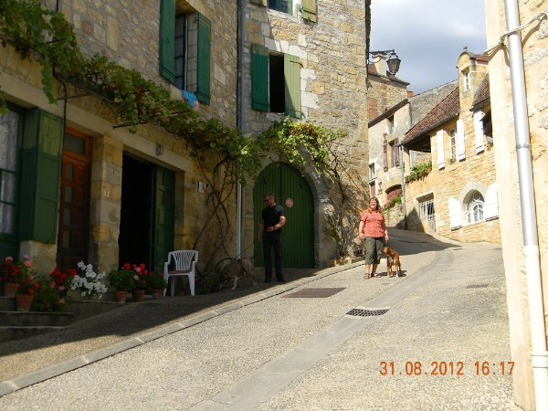

Boxerchens mittendrin

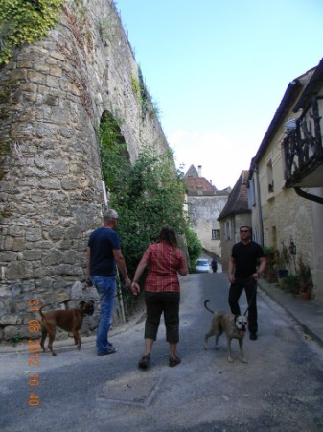
*uiuiuiui*

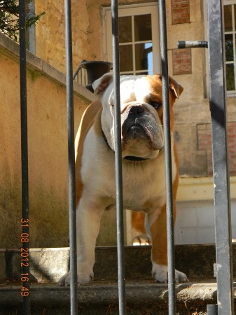
01.09. Samstag
Wir fahren wie geplant auf den Markt nach Sarlat. Gemütlich bummeln wir durch die beeindruckend schöne Stadt! Kaufen ein paar Kleinigkeiten wie Wurst, Marmelade, Seife und ein Jäckchen für meine kleine Nichte Charlotte ( 5 Monate).
Dieses unglaublich große Tor hat mich schon beim letzten Besuch fasziniert!

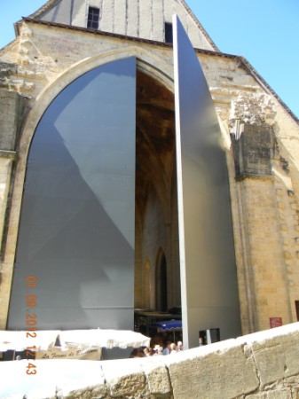

Tolle Stadt mit ordentlich Getümmel am Markttag!

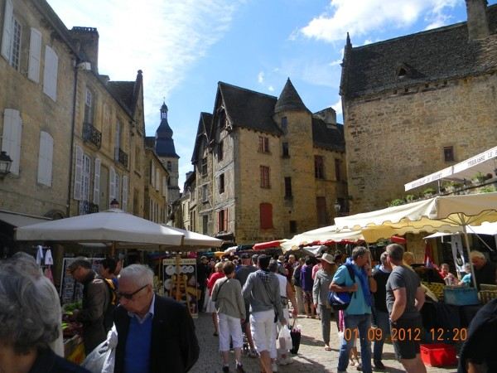

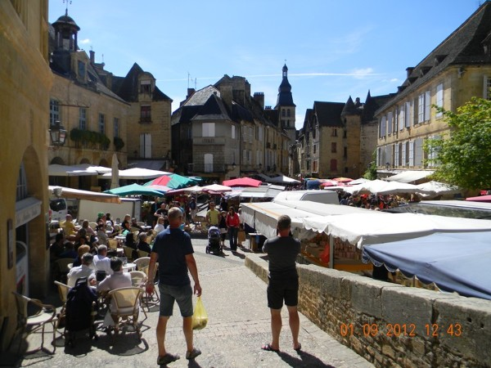

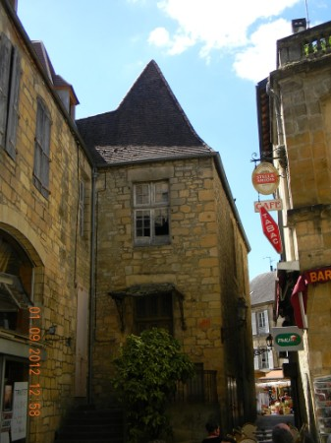
Danach geht es ein paar km an der Dordogne entlang nach Montfort, wo wir ein Übernachtungsplätzchen finden. Wir besichtigen das verschlafene Mini-Örtchen.
Stellplatz

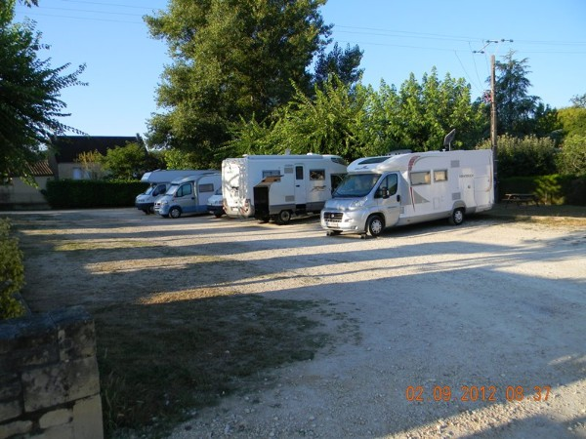
Das kleine verschlafene Örtchen

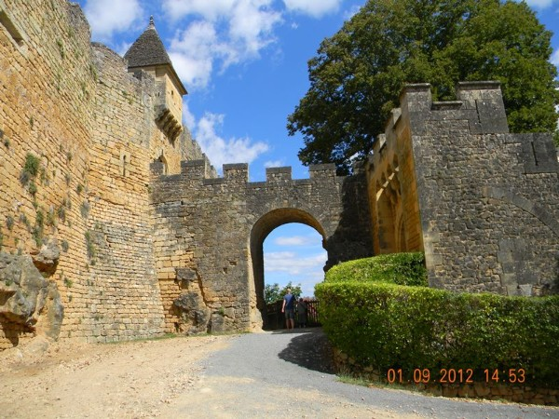
verschlafene Katze

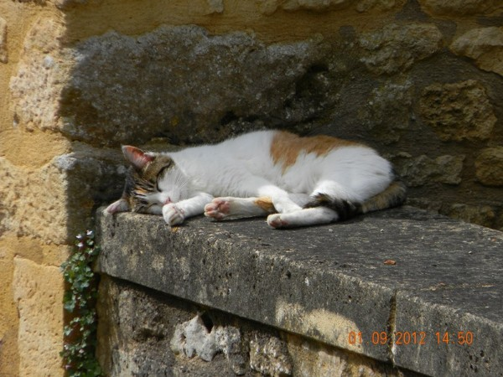

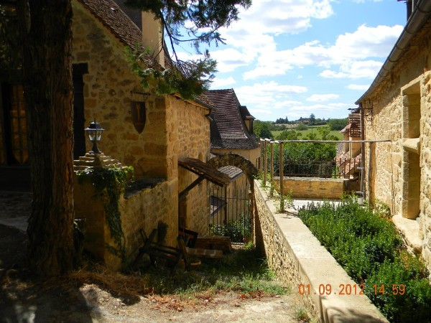
Das Schloss war nicht zu besichtigen, aber bewohnt!

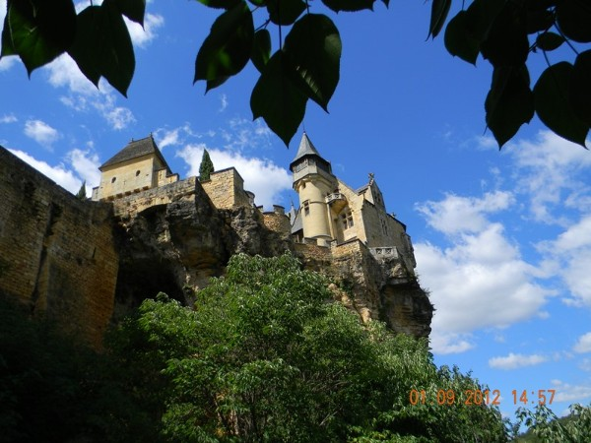
Beim abendlichen Blättern in Sabines Frankreichbildband fällt mein Blick auf ein tolles "Fort" und irgendwie kommt mir das bekannt vor...GENAU DA STEHEN WIR!!!!! Witzig!
02.09.Sonntag
Heute geht es nach Bergerac! Das sind nur ca. 70 km. Um 12.00 Uhr treffen wir auf dem camping municipale ein und besziehen für 16,80 EUR einen extrem tollen Platz an der Dordogne! Wir sind begeistert! Wir erkunden das schöne Örtchen und fahren sogar mit der Bimmelbahn bevor wir es uns gegen Abend gemütlich machen.
Stellplatz 1 A!!!!

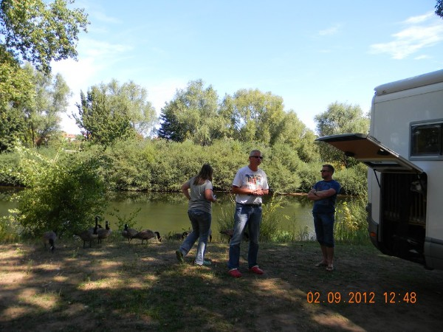

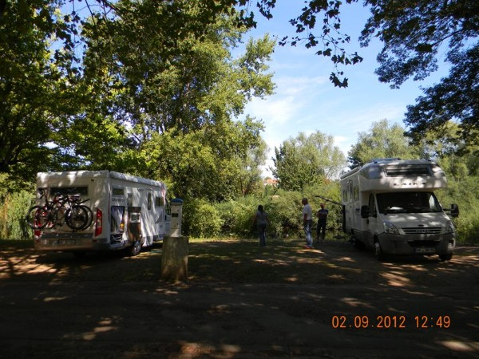
Links Bergerac-rechts Sabine-vorne mein Super-Jockel :-)

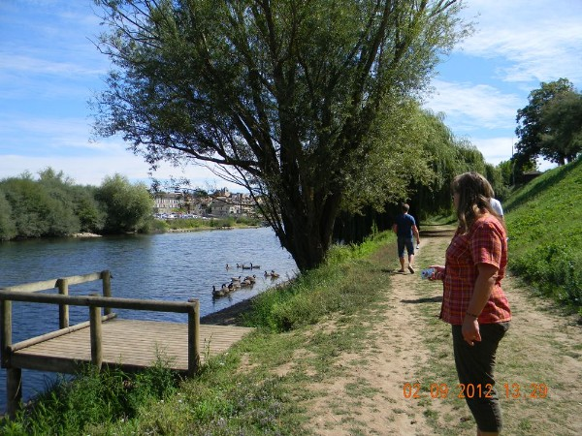
Dordogne auf dem Weg nach Bergerac, von der Brücke aus betrachtet links ist der CP am Ufer

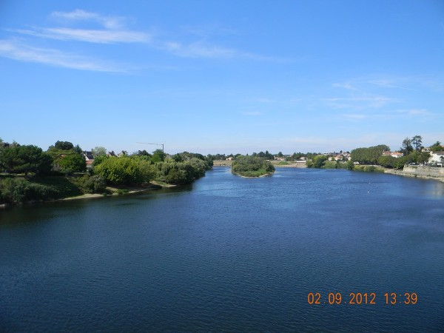
Tolle Stadt mit schönen Gebäuden
Innenhof

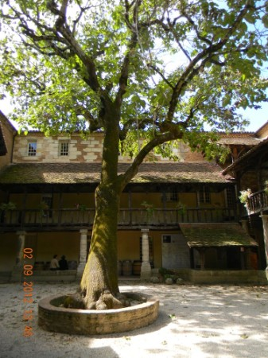

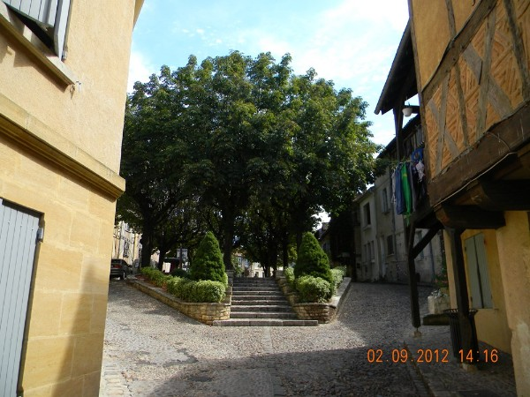
Bimmelbähnchenstadtrundfahrt

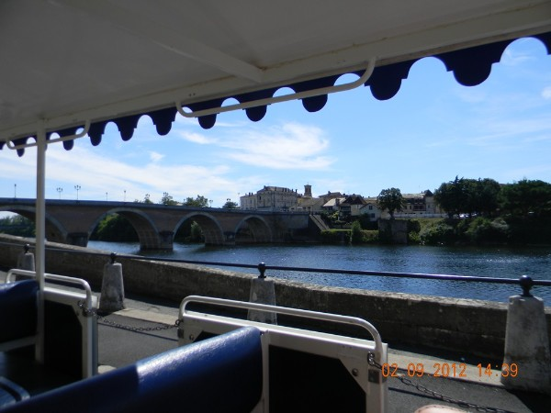
und der darf natürlich nicht fehlen!! CYRANO ( und ich)

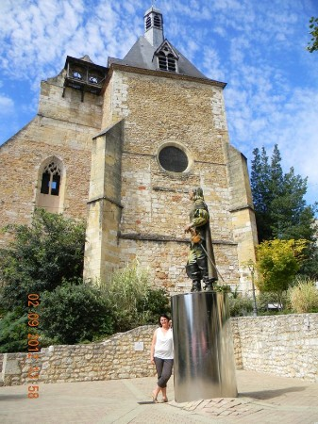
03.09. Montag
Heut fahren wir bis Lacanau, wo wir 2 Strandtage einlegen wollen. Bis auf den Besuch im Le Barracuda und dem Atlantik passiert nix mehr!
06.09. Donnerstag
Die Besichtigung des Aquariums in La Rochelle steht auf dem Programm, deswegen wollen wir heute auf unseren "Lieblingsplatz" Chef de Baie fahren. Der Platz ist jedoch fest in der Hand der "Gens de Voyages" und so suchen wir uns lieber eine andere Übernachtungsmöglichkeit. Begeisterung sieht anders aus, da es auch wiedereinmal recht spät ist. Wir fahren nach Aytre ca. 15 km von La Rochelle. Der Platz ist proppenvoll!! Ätzend! Trotzdem stellen wir uns auf den PKW-Teil ( dort stehen schon andere Womos), grillen und hoffen, das morgen auf dem eigentlichen Platz was frei wird.

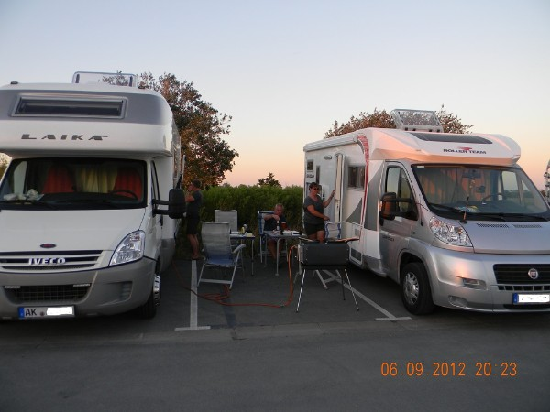
Nochmal Stellplatz

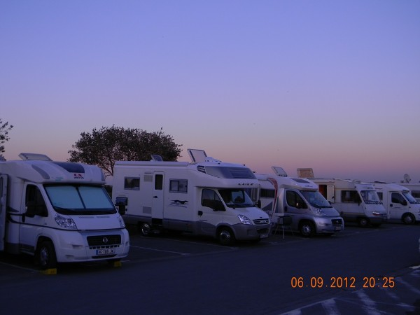
Der Sonnenuntergang war toll!

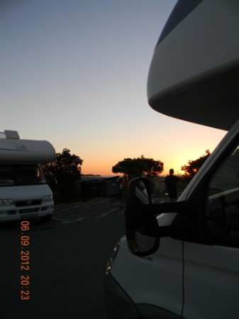
07.09. Freitag und Sabines Geburtstag!
Die Männer entdecken morgens um 8.30 Uhr tatsächlich ein freies Eckchen auf dem Platz und wir fahren schnell um! Jetzt haben wir Schatten spendendende Bäume und können so die Hunde ein paar Stunden im Womo lassen und das Aquarium besichtigen. Auf dem PKW-Teil unmöglich, da dort überhaupt kein Schatten war und es ist bullenheiss! Gegen Mittag radeln wir die ca. 10 km nach La Rochelle.
Eine traumhafte Stadt

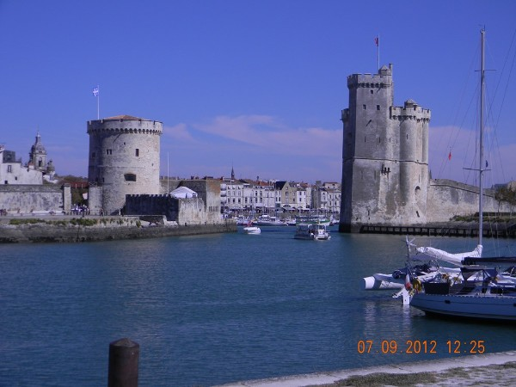
Im Aquarium verbringen wir 2 Stunden
Seepferdchen

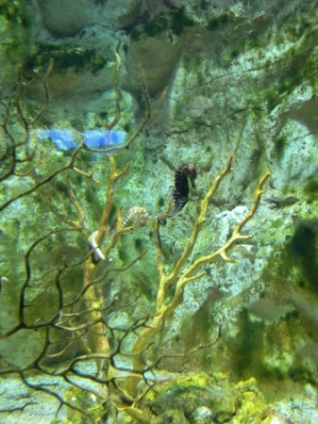
Kuckuck!

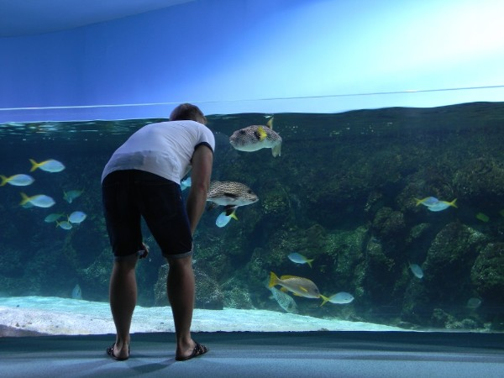

Bunte Farbenpracht

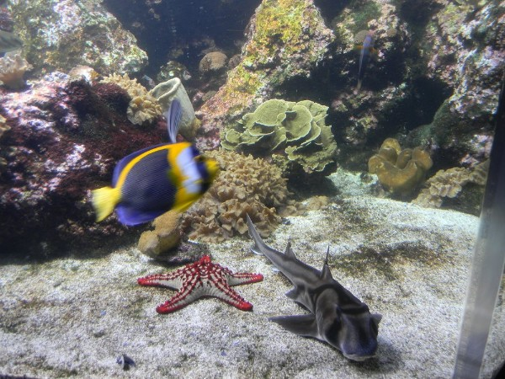
Fehlt nur noch der Hut: Egon aus "Mein allerschönstes Buch vom Backen, Bauen und Flugzeugfliegen" ( von Richard Scarry)

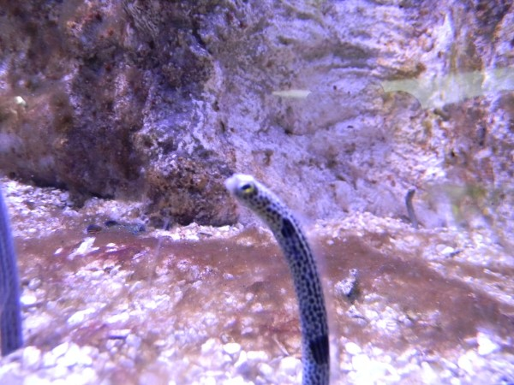
Wir schauen und danach die wunderschöne Stadt an. Sabine ersteht eine Handtasche und wir entdecken einen wirklich tollen Seifenladen, wo wir auch noch ein bisschen Geld lassen. Nach einem kühlen Wasser mit Blick auf den Hafen fahren wir wieder zu den Womos.
Stadt

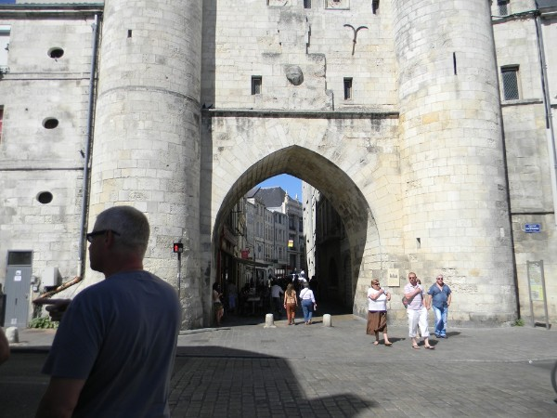
welttollster Seifenladen

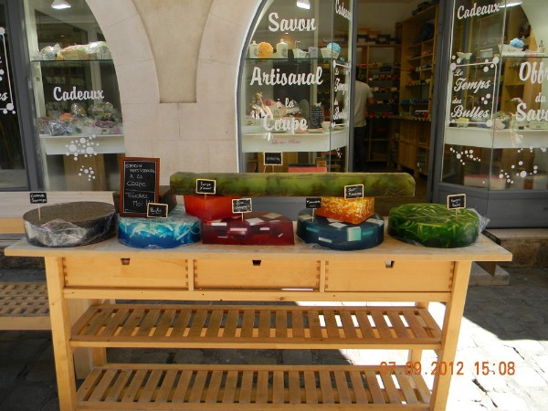
Sabine

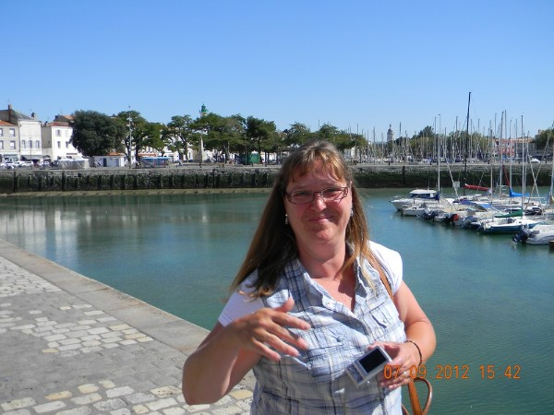
Hafenbecken mit den schönen Kehrseiten von Jürgen und Jockel

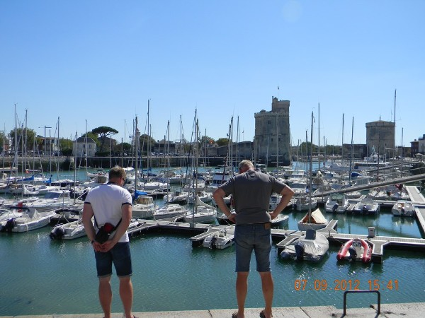
Abends feiern wir noch ein bisschen Sabines Geburtstag und halten bis 23.45 Uhr durch!!!
Neuer Platz zum Feiern

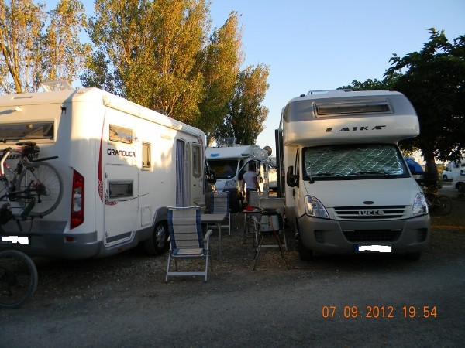
08.09. Samstag
Heute gehts nach StGilles, aber da Wochenende, Ferien und Super-Wetter ist, ist "unser" Platz übervoll. Hunderte Wohnmobile sind noch auf Platzsuche. Nach dem Theater von La Rochelle/Aytre bin ich echt bedient. Das hat mit Urlaub nix zu tun! Am liebsten würd ich nach Hause fahren. Wir fragen auf dem nächstgelegenen CP an-kein PLatz mehr! Wir werden an einen CP ca 1 km entfernt verwiesen. Glücklicherweise bekommen wir dort zwei wirklich tolle Plätze! Und weil die so toll sind, beschliessen wir noch eine Nacht dranzuhängen. Wir haben keine Lust am Sonntag wieder keinen Platz zu finden.
Stellplatz Camping municipale

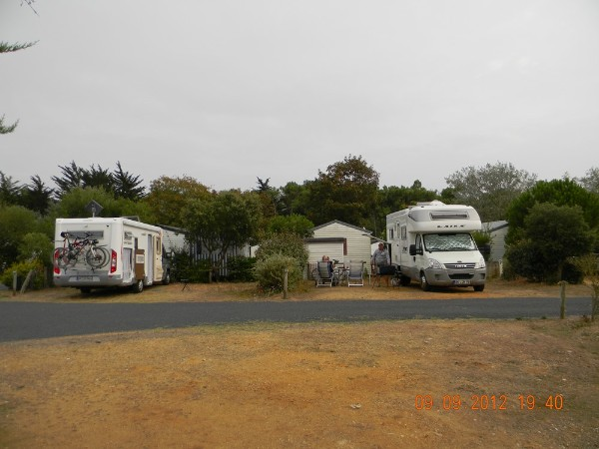
Wir verbringen einen schönen Strandtag ( recht kühl) und essen im Imbiss am Strand leckere Pommes und einen Cheese, der dem in Lacanau in nichts nachsteht.
10.09. Monatag
Wir fahren zum Salz kaufen nach Noirmoutier und danach dann zur Mündung der Loire. Derselbingen folgen wir für etliche km. Der über Camping-car-infos ausgesuchte Platz ist nix für uns, wir fahren weiter und finden einen schönen Camping municipale in Rochefort sur Loire. Der liegt zwar nicht direkt an der Loire, dafür sind wir fast ganz alleine dort! Prima! So wird der Abend ruhig und gemütlich.

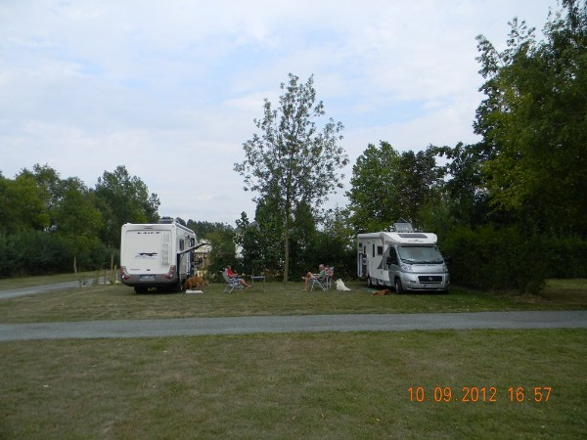
Niemand weit und breit

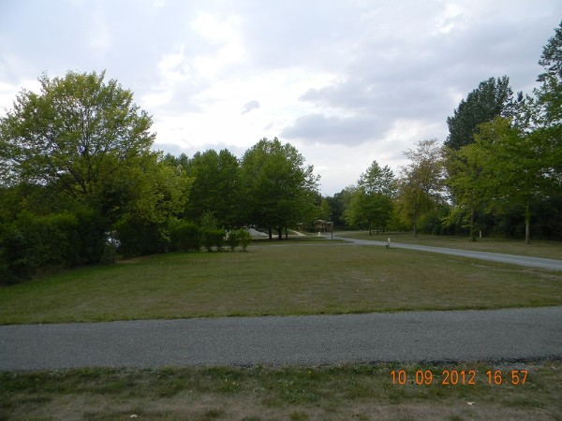
Mein graues Mäuschen

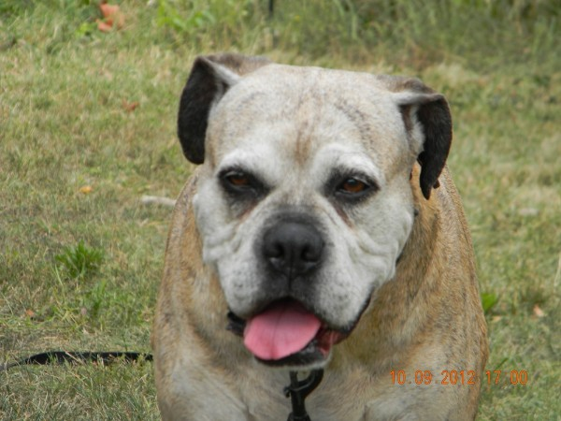
11.09. bis 13.09.
Es nieselt am nächsten Morgen weswegen das Frühstück unter der Markise eingenommen wird. Dann geht es weiter Richtung Saumur wo wir einen tollen Stellplatz an der Loire finden. Hier bleiben wir bis Donnerstag. Mittwoch radeln wir 17km bis Saumur, besichtigen das Schloss und eine sehr intressante ( für mich...) Ausstellung über Pferdezubehör. Alte Sättel, Gebisse, Kampfausrüstung, Werkzeuge etc werden präsentiert-ich bin begeistert :-)

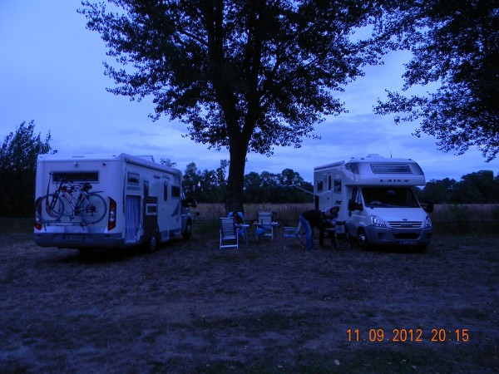
Schloß Saumur

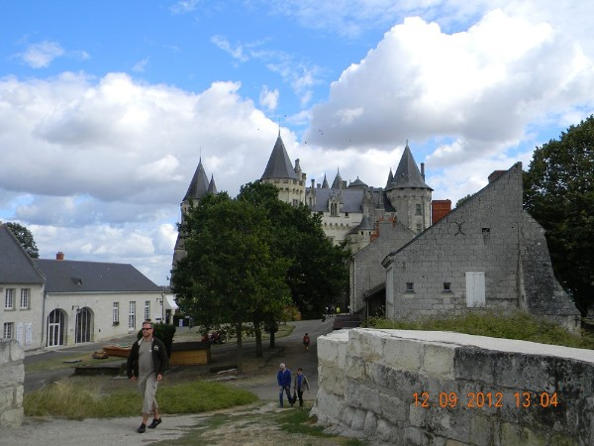
In ganzer Pracht

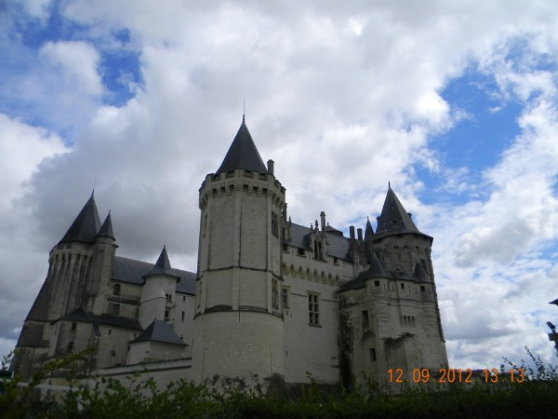
Aussicht aus dem Schloß

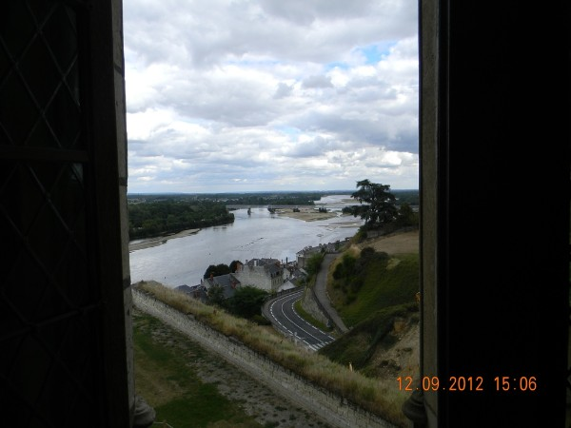

Teile der Ausstellung!
Alter Sattel mit Sporen *auweia*

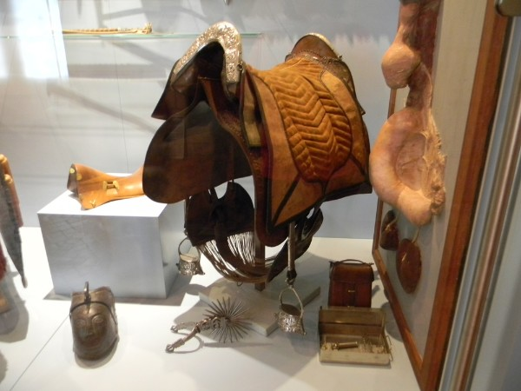
Kopfschutz für das Schlachtross

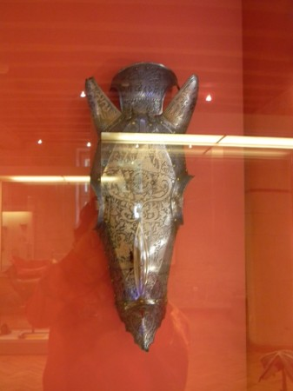
"Werkzeug" zur Verabreichung von Medikamenten

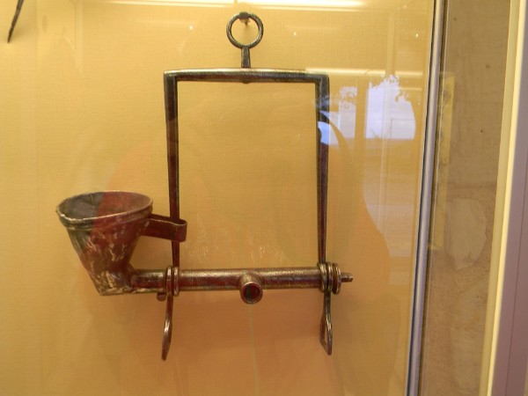
Innenstadt Saumur

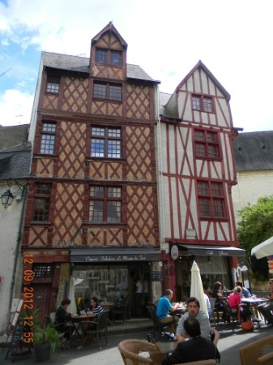
Donnerstags müssen wir uns ja leider wieder Richtung Heimat aufmachen. Die Zeit an der Loire war viel zu kurz! Überhaupt sind wir in diesem Urlaub viel zu viel gefahren! Wir haben uns in Chamobnix leicht verplant...leider! Aber nächstes Jahr wird alles anders...
Wir fahren donnerstags noch schnell am Schloß Chambord vorbei, für eine Besichtigung von Innen reicht die Zeit leider nicht-eine Schande!

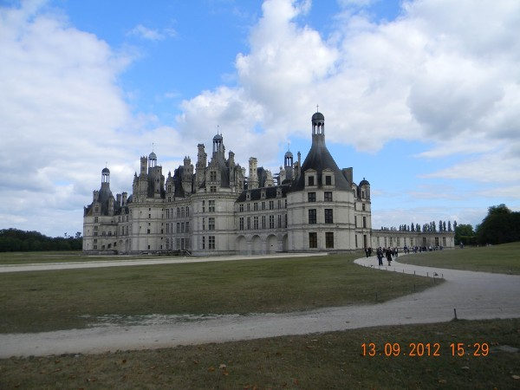

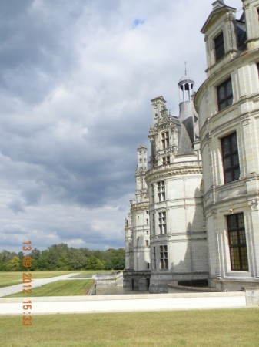
Für die Nacht checken wir auf dem CP "Les trois Chateaux" ein. Wir zahlen 24,50 EUR, davon 8 (!) für die Hunde ( 2x4)aber wir wollen nicht noch weiter fahren und bis auf den Preis für die Hunde ist der Platz echt schön. Enten quaken hinter uns in dem Flüßchen und als ich mit Aaron eine Runde durch den "Stadtpark" drehe, sehe ich dort den ersten echten, lebenden Biber meines Lebens :-) Da hat sich das Geld doch schon gelohnt!
Stellplatz "Les trois Chateaux"

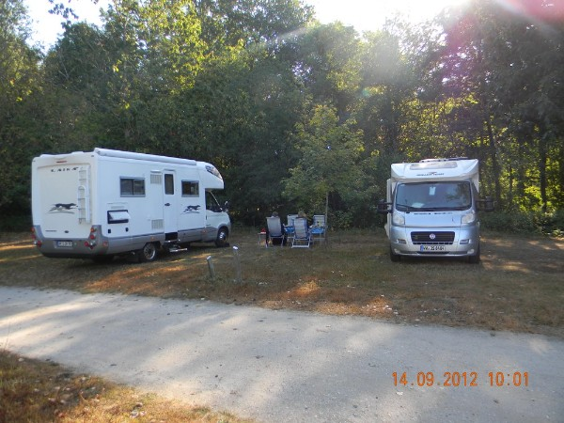
14.09. Freitag
Hui! Ist das kalt! Beim morgendlichen Gassigang sehen Jockel und ich auch ncoh eine Hirschkuh! Junge, junge, ganz schön was los hier! Aber dann gehts weiter, wir wollen Richtung Heimat und uns Samstag noch irgendwo schön gemütlich abends zum Essen hinsetzen. Wir kaufen noch ein paar Sachen wie Käse usw und übernachten an der N4 in Sapignicourt.
Unser Platz an der N 4

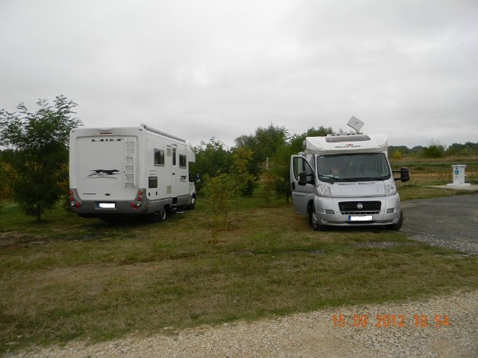
Na Jürgen!

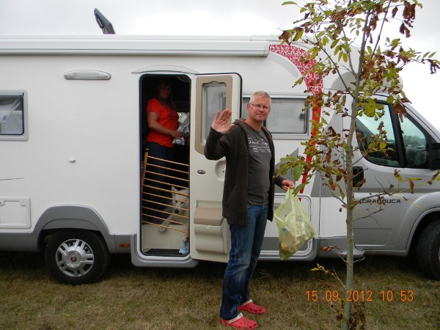
15.09. Samstag
Heute geht es noch bis Sierck-les-baines. Wir finden einen Superplatz auf dem Campingplatz für 10,50 EUR. Wir besichtigen das Städtchen und gehen abends ins L ´Orchidée essen und trinken ;-) Ein schöner, aber teurer Abschluss! Wir trinken auf Empfehlung der Kellnerin einen Himbeergeist für je 6,- EUR der noch nicht mal schmeckt ;-) hihihi

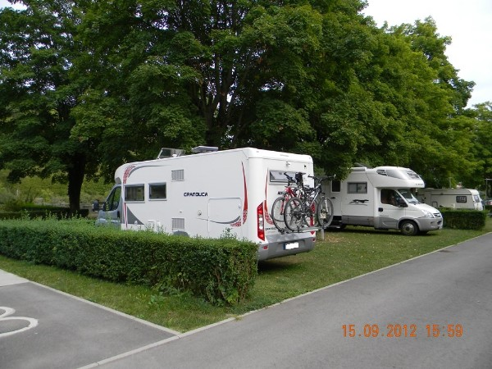
Festung

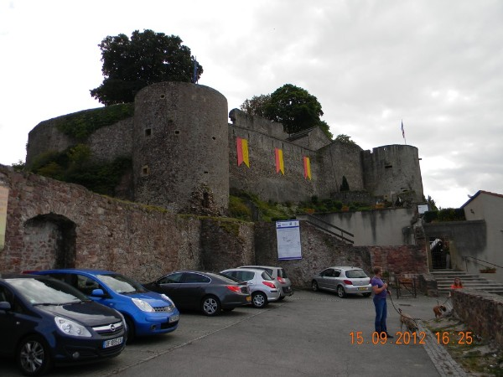
Aussicht auf den CP

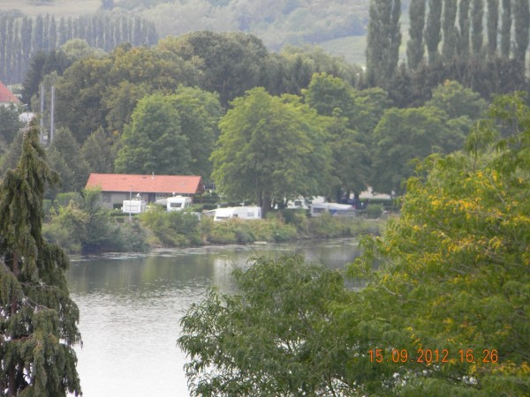

Mein Mann

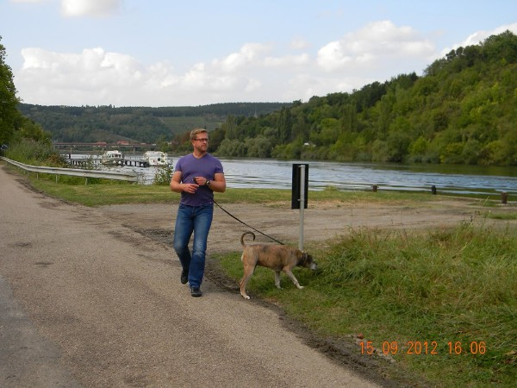
Sabine, Jockel, Paula, Minou und die Mosel

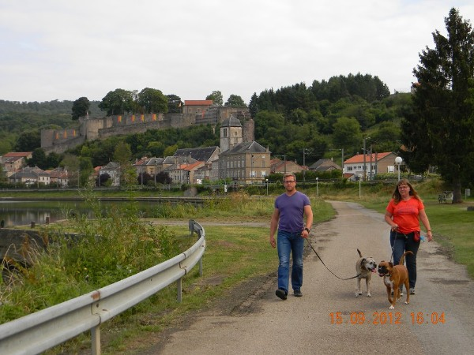
Der Ort des Geschehens: L`Orchidée

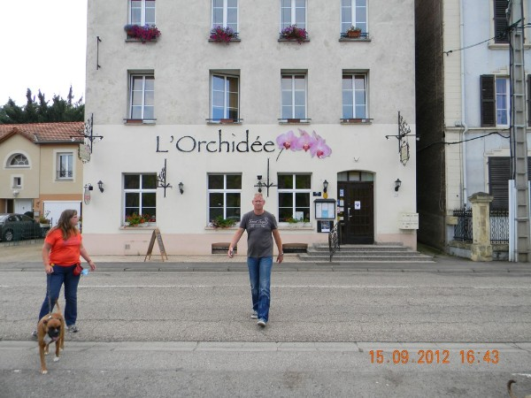
16.09.
Nach einem ruhigen Frühstück mit Blick auf die Mosel geht es leider wieder heimwärts!
^

